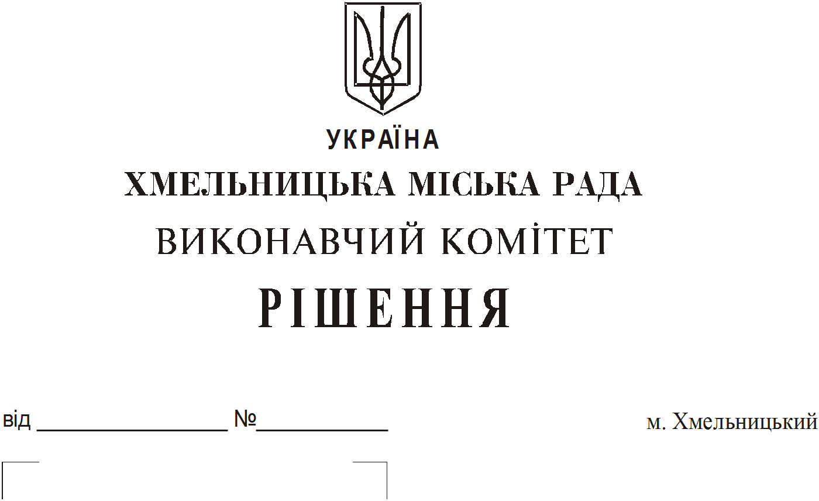

10.01.2019 3

Про продовження строку оренди
нежитлових приміщень міської
комунальної власності

Розглянувши клопотання орендарів нерухомого майна міської комунальної власності, керуючись Законом України “Про місцеве самоврядування в Україні”, Законом України “Про оренду державного та комунального майна”, рішенням двадцять восьмої сесії Хмельницької міської ради від 30.10.2013 року № 11 “Про впорядкування управління об’єктами комунальної власності територіальної громади міста Хмельницького”, виконавчий комітет міської ради
В И Р І Ш И В :
1. Продовжити строк оренди нежитлових приміщень міської комунальної власності:
1.1 товариству з обмеженою відповідальністю “ГіконМед» на нежитлове приміщення в будівлі Хмельницького міського перинатального центру по вул. Хотовицького, 6 загальною площею 207,0 кв.м для надання медичних послуг строком на два роки і одинадцять місяців;
1.2 товариству з обмеженою відповідальністю «Резонанс» на нежитлове приміщення по вул. Зарічанській, 24 загальною площею 64,4 кв.м під офіс строком на два роки і одинадцять місяців;
1.3 фізичній особі - підприємцю Слєпко Богдані Йосипівні на нежитлове приміщення по вул. Інститутській, 19 зальною площею 22,8 кв.м під склад строком на два роки і одинадцять місяців;
1.4 державній установі «Хмельницький обласний лабораторний центр Міністерства охорони здоров’я України» на нежитлове приміщення по вул. Свободи, 4 А загальною площею 234,5 кв.м для розміщення бактеріологічної лабораторії строком на два роки і одинадцять місяців;
1.5 Хмельницькому міському осередку Спілки Поляків України на нежитлове приміщення корисною площею 36,6 кв.м (загальною площею 43,7 кв.м) по вул. Кам’янецькій, 60/2 для розміщення громадської організації строком на два роки і одинадцять місяців;
1.6 приватному підприємству «Прайм Текс» на нежитлове приміщення в будинку побуту по вул. Інститутській, 5 корисною площею 35,4 кв.м (загальною площею 48,1 кв.м) для пошиття верхнього одягу строком на шість місяців;
1.7 фізичній особі - підприємцю Заболотному Руслану Степановичу на нежитлове приміщення по вул. П. Мирного, 27/1 корисною площею 17,1 кв.м (загальною площею 18,9 кв.м) під перукарню строком на шість місяців;
1.8 фізичній особі - підприємцю Коваль Марії Петрівні на нежитлове приміщення в будинку побуту по вул. Кам’янецькій, 2 корисною площею 64,6 кв.м (загальною площею 95,8 кв.м) для пошиття товарів легкої промисловості строком на шість місяців;
1.9 фізичній особі – підприємцю Добжанському Володимиру Петровичу на нежитлове приміщення по вул. Хотовицького, 11/1 загальною площею 54,6 кв.м, в тому числі: 15,0 кв.м для розміщення магазину непродовольчих товарів; 25,8 кв.м під прокат речей та 13,8 кв.м під склад строком на два роки і одинадцять місяців;
1.10 фізичній особі - підприємцю Гаврилюку Андрію Володимировичу на нежитлове приміщення по вул. Кам’янецькій, 74 загальною площею 56,9 кв.м під пункт невідкладної ветеринарної допомоги строком на два роки і одинадцять місяців;
1.11 фізичній особі - підприємцю Францкевичу Ігорю Валерійовичу на нежитлове приміщення в будинку побуту по вул. Кам’янецькій, 2 корисною площею 9,8 кв.м (загальною площею 18,1 кв.м) на третьому поверсі під майстерню по ремонту та обслуговуванню побутової техніки та оргтехніки строком на два роки і одинадцять місяців;
1.12 фізичній особі - підприємцю Панікару Олександру Віталійовичу на нежитлове приміщення по вул. Проскурівській, 66 загальною площею 35,2 кв.м під бар, який не здійснює продаж товарів підакцизної групи строком на два роки і одинадцять місяців;
1.13 фізичній особі - підприємцю Зеленку Вадиму Леонідовичу на нежитлове приміщення по вул. Старокостянтинівському шосе, 17/1 загальною площею 59,3 кв.м під магазин по продажу велосипедів строком на п’ять років.
2. Управлінню комунального майна, яке діє від імені виконавчого комітету Хмельницької міської ради, та отримувачам коштів продовжити договори оренди нерухомого майна відповідно до чинного законодавства.
3. Орендарям відповідно до чинного законодавства продовжити договори на оренду та договори з надавачами комунальних послуг, відшкодувати витрати на проведення незалежної оцінки об’єктів оренди та її рецензування, приймати участь в благоустрої міста: озелененні, ремонті твердого покриття доріг, тротуарів, майданчиків.
4. Контроль за виконанням рішення покласти на заступника міського голови А. Бондаренка.

Міський голова О. Симчишин

